

**2024**

**T.C. ERCİYES ÜNİVERSİTESİ**

**FEN BİLİMLERİ ENSTİTÜSÜ**

**ANKET SONUÇLARI**

**ERCİYES ÜNİVERSİTESİ FEN BİLİMLERİ ENSTİTÜSÜ ÖĞRENCİ MEMNUNİYET ANKETİ**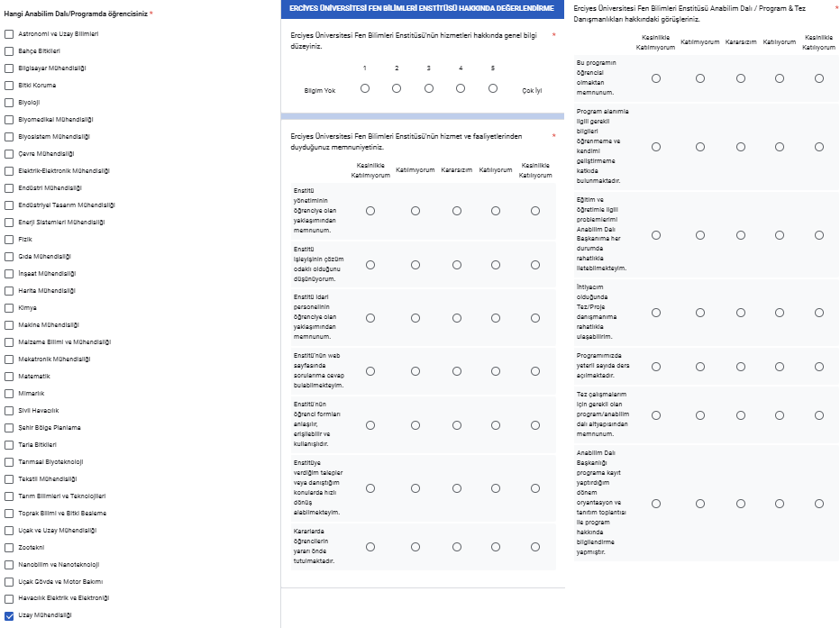

**SORULAR**

Formlar yanıt grafiği. Soru başlığı: Hangi Anabilim Dalı/Programda öğrencisiniz
. Yanıt sayısı: 301 yanıt.

Formlar yanıt grafiği. Soru başlığı: Erciyes Üniversitesi Fen Bilimleri Enstitüsü&apos;nün hizmetleri hakkında genel bilgi düzeyiniz.
. Yanıt sayısı: 301 yanıt.

Formlar yanıt grafiği. Soru başlığı: Erciyes Üniversitesi Fen Bilimleri Enstitüsü&apos;nün hizmet ve faaliyetlerinden duyduğunuz memnuniyetiniz.
. Yanıt sayısı: .

Formlar yanıt grafiği. Soru başlığı: Erciyes Üniversitesi Fen Bilimleri Enstitüsü Anabilim Dalı / Program & Tez Danışmanlıkları hakkındaki görüşleriniz.
. Yanıt sayısı: .